Федеральное государственное образовательное бюджетное

учреждение высшего образования

**«Финансовый университет при Правительстве Российской Федерации»**

**(Финансовый университет)**

Колледж информатики и программирования

**ОТЧЁТ**

**По лабораторной работе №4.**

**Вариант 19. Заполнение таблиц данными**

Студент: Мариничев Андрей Романович

Дисциплина/Профессиональный модуль:  
Информационные системы и программирование

Группа: 4ИСИП-619

Преподаватель

Сибирев И.В.

Оценка за работу :_______

**Москва 2020**

**Цель работы:** Освоить методы заполнения таблиц в SQL Server.

1. Заполнить базу данных из Лабораторной работы № 2 данными, используя:

* Management Tool Б

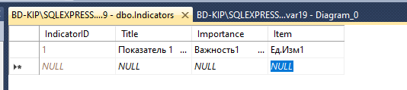

* Запросы SQL

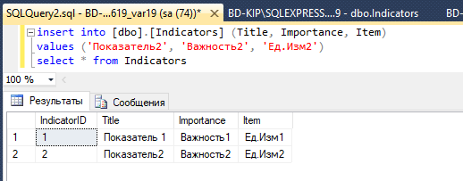

1. Используя запросы SQL удалить одну запись из таблицы, использовать условие.

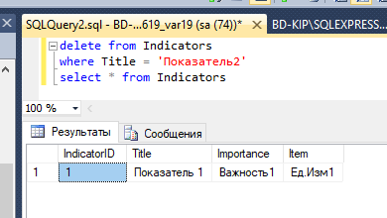

1. Используя запросы SQL изменить одно поле в двух записях из двух разных таблиц, использовать условие.

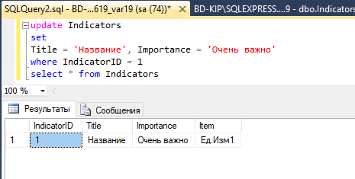

**Вывод:** Я освоил методы заполнения таблиц в SQL Server.